ТЕХНИЧЕСКИЙ ПАСПОРТ ИЗДЕЛИЯ

Firebox 6

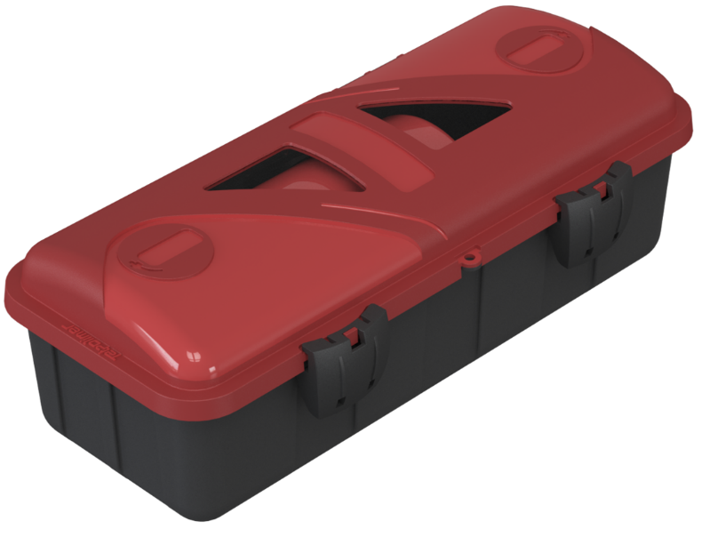

Производитель ООО ТПК «Татполимер»
Российская Федерация, Республика Татарстан, 422982, г. Чистополь, ул. Мира, д. 44 «В», тел./факс (84342) 5-84-13, 5-84-25
www.tatpolimer.ru

2022
- Назначение изделия
Пенал для огнетушителя – специальный бокс, предназначенный для хранения и защиты огнетушителя, закрепленного на транспортном средстве. Пенал предназначен для установки на транспортных средствах, перевозящих опасные грузы.
В соответствии с пунктом 8.1.4.5 ДОПОГ, огнетушители должны устанавливаться на транспортных единицах таким образом, чтобы они в любое время были легко доступны для экипажа транспортного средства. Установка должна производиться так, чтобы огнетушители были защищены от воздействия погодных условий во избежание снижения их эксплуатационной надежности.
- Технические характеристики
- габаритные размеры – 609х290х200 мм;
- материал – полипропилен, устойчивый к метеоусловиям, ударам и УФ излучению;
- масса – не более 3 кг;
- диапазон температур – от -40ºС до +50ºС;
- защита от пыли и влаги – IP55;
- размеры вмещаемых огнетушителей – от ОП4 до ОП6*.
Основные размеры приведены на рис. 1.

- Состав изделия и комплектность
Пенал для огнетушителя состоит из корпуса, крышки, защелок крышки, хомутов и ремней для фиксации огнетушителя.
В комплект поставки входят:
- Корпус пенала;
- Крышка;
- Защелки (2 шт.);
- Хомуты (2 шт.);
- Ремни (2 шт.);
- Комплект крепежа.

Внешний вид товара и его конструкция может отличаться от представленного на рисунках. Предприятие-изготовитель оставляет за собой право на внесение изменений в конструкцию, дизайн и комплектацию товара, не ухудшающих его качество.

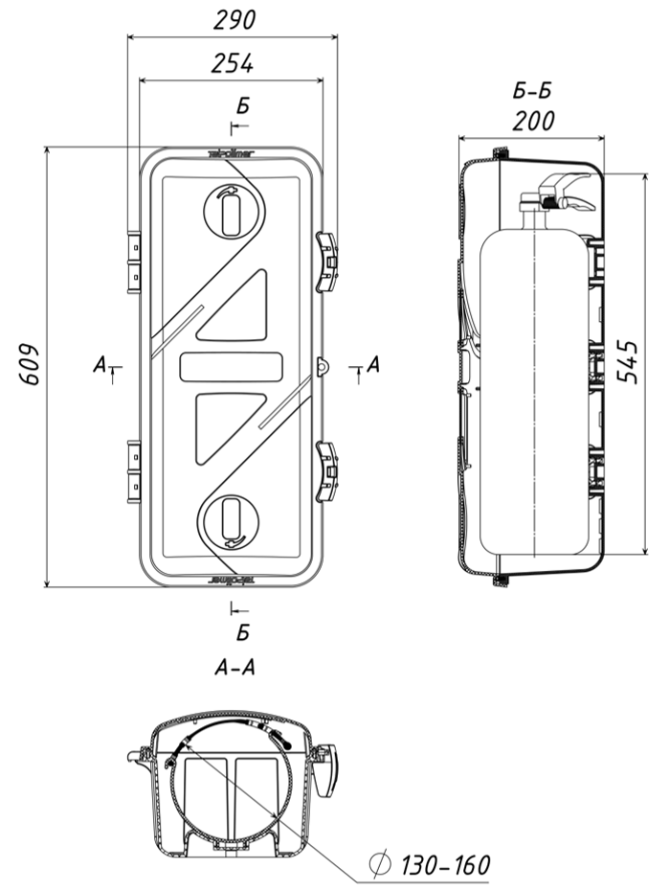

Рис. 1 – Габаритные размеры
- Особенности конструкции, устройство и принцип работы
Огнетушитель надежно крепится в корпусе пенала при помощи хомутов и гибких ремней. Пенал для огнетушителя монтируется на корпусе грузового автомобиля через усиленные точки креплений на дне корпуса (20 шт.) и позволяет за короткое время получить доступ к огнетушителю, в случае возникновения пожара.
Особенности конструкции:
- смотровые окна в крышке, позволяющие инспектировать наличие огнетушителя в пенале, его целостность и корректность положения;
- возможность запирания навесным замком;
- уплотнитель по периметру корпуса, предотвращающий попадание пыли и влаги внутрь пенала;
- возможность крепления для левого и правого варианта открытия крышки;
- гибкие хомуты и ремни, позволяющие надежно фиксировать широкий перечень огнетушителей разных производителей;
- возможность размещения логотипа компании на крышке пенала.

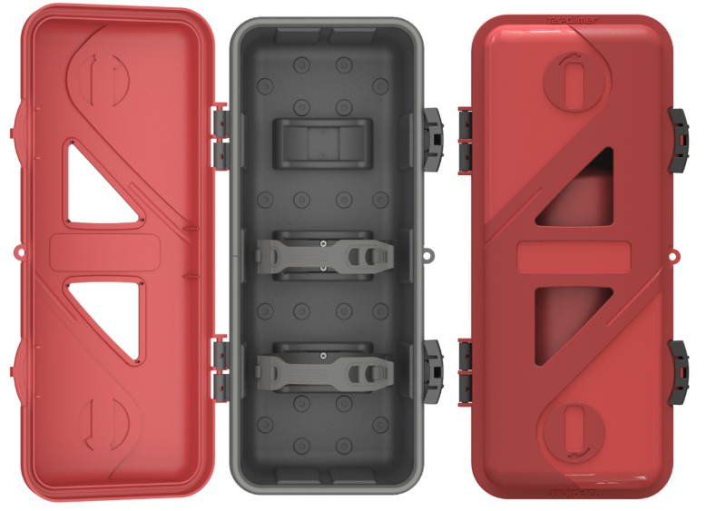

Рис. 2 – Пенал в сборе

- Сборка
Сборку пенала рекомендуется осуществлять в следующем порядке:
- для присоединения крышки к корпусу необходимо расположить корпус вверх дном и присоединить крышку к корпусу, надавливая на нее (см. рис.3);
- в зависимости от размера огнетушителя определиться с количеством хомутов;
- просверлить сквозные отверстия в местах крепления хомутов;
- вставить гайки с нижней стороны корпуса пенала (см. рис.4);
- закрепить хомуты винтами от руки, не допуская проворачивания гаек;
- вставить защелки в отведенные для этого отверстия в корпусе пенала (см. рис.4).

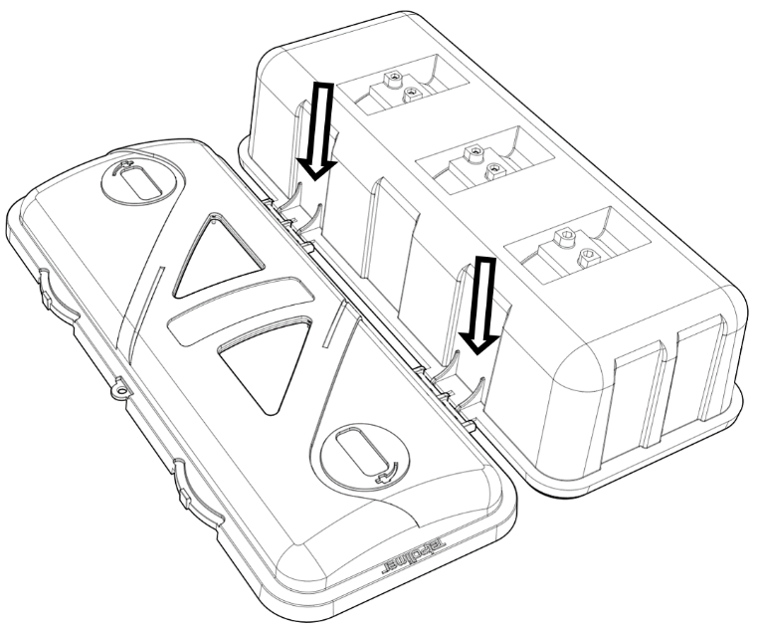

Рис. 3 – Сборка крышки пенала

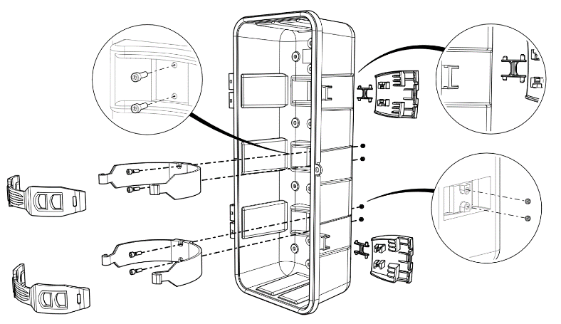
Рис. 4 – Сборка составных частей пенала

Существует два варианта крепления огнетушителя:
- крепление огнетушителей диаметром 150-160 мм (см. рис.5);
- крепление для огнетушителей диаметром менее 150 мм (см. рис.6).

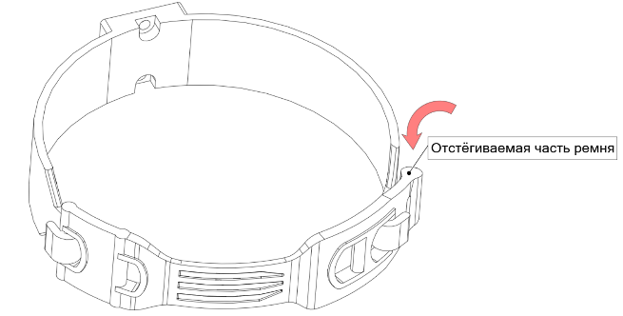

Рис. 5 – Крепление огнетушителей диаметром 150-160 мм
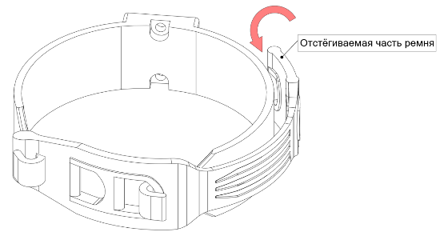

Рис. 6 – Крепление для огнетушителей диаметром менее 150 мм

- Техническое обслуживание
Изделие должно эксплуатироваться по назначению.
Пеналы для огнетушителя нельзя использовать при температурах, неоговоренных в техническом паспорте.
Периодически очищать смотровые окна пенала от пыли.

- Условия хранения и транспортировки

- Изделия должны транспортироваться и храниться в упаковке предприятия-изготовителя.
- При транспортировании и хранении изделие должно быть защищен от воздействия прямых солнечных лучей и влаги.
- Изделия не относятся к категории опасных грузов, что допускает их перевозку любым видом транспорта в соответствии с правилами перевозки грузов, действующими на данном виде транспорта.
- При железнодорожных и автомобильных перевозках изделия допускаются к транспортировке только в крытом подвижном составе.
- Обращаться с товаром с соответствующей осторожностью, избегая ударов и вмятин.

- Свидетельство о приемке

Представитель ОТК | ________________  (личная подпись) | ______________________  (расшифровка подписи)
 | М.П.
____________________
(число, месяц, год)

- Гарантийные обязательства
Предприятие-изготовитель гарантирует соответствие пеналов для огнетушителя техническим характеристикам указным в данном техническом паспорте при соблюдении условий эксплуатации, транспортирования и хранения.
Гарантийный срок на пенал составляет 12 месяцев со дня продажи.
Гарантия распространяется на все заводские и конструктивные дефекты.
Выполнение гарантийных обязательств производится только при наличии оригинала данного технического паспорта с отметкой торгующей организации.

Данная гарантия не распространяется:
- на повреждения, возникшие в результате монтажа неквалифицированным персоналом, или с нарушением требований настоящего паспорта;
- при наличии повреждений в результате ударов, а также других механических или температурных повреждений.

- Сведения о рекламациях
Номер и дата  рекламации | Краткое содержание  рекламации | Меры, принятые  предприятием-изготовителем

* Диаметр огнетушителя от 130 до 160 мм

